**兰溪市第26届青少年科技节暨第五届中小学STEAM创客大赛**

**项目一、电子小报作品比赛**

1. 主题：

为全面深入实施《全民科学素质行动计划纲要》，促使学生综合素质的全面提升，我市于今年上半年组织开展了“种植葫芦 争当七彩兰葫娃”的活动。活动中，学生亲历了葫芦生长的全过程，感受到了生命的伟大和神奇，他们深度地进行观察、探究、实践、记录，体验到了成功的喜悦，进而培养了学生学习的兴趣和毅力。现针对种植养护阶段及物化美化阶段事件或知识点为主题，设计一份电子小报，以此起到宣传的活动作用。

1. 制作要求：

1．运用文字排版软件，采取文图混排，主要以图、文字表达为主，其他辅之。图片不得超过报刊总版面的30%。电子小报应该含有报名、报刊号、出版单位或出版人、出版日期、版面数（一个A3版面，页边距设置为上下左右2 cm；）等报纸所包含的要素。

2．内容要求：利用设置字体颜色、艺术字、文本框、自选图形等技术对文本进行修饰；

3．保存文件：文件名为：姓名+学校.DOCX

1. 提交日期及邮箱：

[请于12月10日前发送到431528@qq.com](mailto:请于12月10日前发送到431528@qq.com)邮箱，同时，将后面附件“比赛登记表”及制作作品以附件形式上传。

1. 参加对象：

在校中小学学生均可报名参加个人赛。分小学组、初中组、高中组（职技校）

1. 咨询及解答

大赛社区网站：之江汇教育广场“相约创客&STEAM”社区专设兰溪市第26届青少年科技节暨第五届中小学STEAM创客大赛栏目主要功能是辅导及问题解答和提供比赛资料；要求所有参赛学生（幼儿园学生除外）必须在之江汇“相约创客&STEAM”社区相应活动栏目中报名，否则成绩无效（社区网址：c1.lx688.zjer.cn，进入社区或在之江汇教育广场中找到徐敬生个人空间，网址：lx688.zjer.cn，从空间中找到社区再去相应的活动栏目中报名），报名截止日期11月30日。

附件：比赛登记表

|  |  |  |  |
| --- | --- | --- | --- |
| 兰溪市电子小报作品比赛登记表 | | | |
| 参赛人姓名 |  | 学校、年级 |  |
| 作品名称 |  | 联系方式 |  |
| 作品内容说明 |  | | |

**项目二、定格动画创意作品比赛**

一、参加对象：

兰溪市内在校幼儿园及中小学学生均可报名参加，个人和团队（不超过2人）均可报名参赛。

二、作品主题：

以葫芦为主其它为辅材料之间展开的葫芦故事为主题。

三、作品类型：

玩具动画、粘土动画、剪纸动画、沙动画、折纸动画、综合材料动画等。

四、大赛分组：

1、幼儿组

2、小学组

4、中学组（初中、高中、职技校）

五、作品要求：

1、作品要表现葫芦故事情节。

2、播放时间5分钟以内的定格动画，播放格式：AVI格式或MP4

3、主题内容积极健康上进；选用制作软件和表现技巧恰当；技术运用准确、适当、简洁；画面播放流畅，视听效果好。

4、每件作品作者不超过2人，雷同作品不予参赛。

5、每部作品只能提交一次，重复提交不予受理。

六、作品上交日期：

2020年12月10日

七、参赛作品约定：

大赛将获奖作品收入在作品集中，一等奖获得者要求参与路演，演讲时间为三分钟（视疫情情况是否开展）。

八、注意事项：

参赛作品以电子稿件的方式发送至Email：978576542@qq.com。同时，将后面附件“比赛登记表”及动画制作视频以附件形式上传。

1. 咨询及解答

大赛社区网站：之江汇教育广场“相约创客&STEAM”社区专设兰溪市第26届青少年科技节暨第五届中小学STEAM创客大赛栏目主要功能是辅导及问题解答和提供比赛资料；要求所有参赛学生（幼儿园学生除外）必须在之江汇“相约创客&STEAM”社区相应活动栏目中报名，否则成绩无效（社区网址：c1.lx688.zjer.cn，进入社区或在之江汇教育广场中找到徐敬生个人空间，网址：lx688.zjer.cn，从空间中找到社区再去相应的活动栏目中报名），报名截止日期11月30日。

附件：比赛登记表

|  |  |  |  |
| --- | --- | --- | --- |
| 兰溪市定格动画创意作品比赛登记表 | | | |
| 参赛人姓名 |  | 学校、年级 |  |
| 作品时长 |  | 联系方式 |  |
| 人物角色介绍 |  | | |
| 故事场景介绍 |  | | |
| 作品内容说明 |  | | |

**项目三、创意作品比赛**

一、参加对象：

兰溪市内中小学学生均可报名参加，个人和团队（不超过2人）均可报名参赛。

二、比赛主题：

比赛主题不限，充分发挥想象力和创造力，对材料（利用废旧材料最好）进行加工处理，制作能展示并体现科学知识的创意性作品。

三、作品类型：

智能的与非智能作品两种类型，并分别评选。

四、大赛分组：

1、幼儿组

2、小学组

4、中学组（初中、高中、职技校）

五、作品要求：

1、作品材质不限。

2、作品摄影要求：本次大赛制作作品的过程和成品照片及录像。照片须为数码文件，格式一律为JPG，录像须为数码文件，格式一律为AVI格式或MP4，必须包含制作过程和成品，请保证构图质量和清晰度。

3、每件作品作者不超过2人，雷同作品不予参赛。

4、每部作品只能提交一次，重复提交不予受理。

六、作品上交日期：

2020年12月10日

七、参赛作品约定：

大赛将获奖作品收入在作品集中，一等奖获得者要求参与路演，演讲时间为三分钟（视疫情情况是否开展）。

八、注意事项：

参赛作品以电子稿件的方式发送至Email：2647980581@qq.com。同时，将后面附件“比赛登记表”及制作照片或视频以附件形式上传。

1. 咨询及解答

大赛社区网站：之江汇教育广场“相约创客&STEAM”社区专设兰溪市第26届青少年科技节暨第五届中小学STEAM创客大赛栏目主要功能是辅导及问题解答和提供比赛资料；要求所有参赛学生（幼儿园学生除外）必须在之江汇“相约创客&STEAM”社区相应活动栏目中报名，否则成绩无效（社区网址：c1.lx688.zjer.cn，进入社区或在之江汇教育广场中找到徐敬生个人空间，网址：lx688.zjer.cn，从空间中找到社区再去相应的活动栏目中报名），报名截止日期11月30日。

附件：比赛登记表

|  |  |  |  |
| --- | --- | --- | --- |
| 兰溪市创意作品比赛登记表 | | | |
| 参赛人姓名 |  | 学校、年级 |  |
| 作品名称 |  | 联系方式 |  |
| 作品类型（分智能与非智能） | |  | |
| 作品内容说明 |  | | |

**项目四、智能小车比赛**

一、参加对象：

兰溪市内中小学学生均可报名参加个人赛。

二、比赛时间：12月18日 下午12:30

三、作品地点：

兰溪市聚仁小学

四、大赛分组：

1、小学组

1. 中学组（初中、高中、职技校）
2. 咨询及解答

大赛社区网站：之江汇教育广场“相约创客&STEAM”社区专设兰溪市第26届青少年科技节暨第五届中小学STEAM创客大赛栏目主要功能是辅导及问题解答和提供比赛资料；要求所有参赛学生（幼儿园学生除外）必须在之江汇“相约创客&STEAM”社区相应活动栏目中报名，否则成绩无效（社区网址：c1.lx688.zjer.cn，进入社区或在之江汇教育广场中找到徐敬生个人空间，网址：lx688.zjer.cn，从空间中找到社区再去相应的活动栏目中报名），报名截止日期11月30日。

六、比赛名额：每校限派3人

七、比赛细则附后

兰溪市教育局教研室

2020-10-09

智能小车比赛细则

1. **智能小车挑战赛**

**1.1挑战内容**

智能小车挑战赛模拟无人驾驶车在车库和跑道中穿梭，挑战题目有两道，全部在下面7道挑战题目抽签决定当场公布。

|  |  |
| --- | --- |
| 类别 | 具体要求 |
| 智能小车平台 | 智能小车为指定器材，以TT马达搭建智能小车 |
| 智能小车类型 | 全自主智能小车 |
| 智能小车大小 | 无限制 |
| 控制器数量 | 同时只允许一个机器人上场 |
| 传感器类型 | 无限制 |
| 传感器数量 | 无限制 |
| 驱动类型 | 无限制 |
| 使用电机 | 无限制 |

**1.2挑战制度**

* 选手需要在现场灵活应变，合理分配时间并完成挑战题目。
* 对于每个挑战题目，参赛队员有二次比赛机会，取最高分计入成绩。
* 7个挑战题附后

**1.3场地：**

场地材质为PP哑光材料，长度121厘米，宽度61厘米

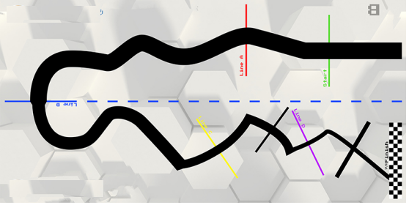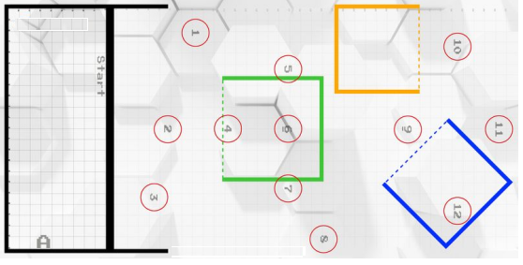

JBC– 挑战 1 *碰一下就走*

能力层次：入门级

场地设置：使用A场地（车库）。在圆圈9中放置一个空可乐罐。

技能要求：智能小车向前和向后移动；操作智能小车每次按照相同的方式运行。

完成目标：智能小车驶向圆圈9的瓶罐，触碰瓶罐后，返回到起始区域，即完成挑战。

基本规则：

1. 所有的智能小车都必须是自主的（不允许使用遥控器，无线通信或者在智能小车开始运行之后触碰到智能小车）。
2. 智能小车在比赛途中可以驶出场地纸。场地纸外的表面规格（包括尺寸，地毯等）会在各地方赛事的页面上详细列出。
3. 每次只允许一个智能小车运行。参赛小组可以在智能小车几次运行或几场挑战赛间更换部件或智能小车，但每次只允许一个智能小车在场地图纸上比赛。
4. 所有小组在给定的五分钟时间内可以按自己的意愿让智能小车完成多次行走。一旦在向裁判员报道后，则开始计时，安装调试时间也包含在比赛时间内。至少有一名组员需和裁判员一起观赛五分钟，其它组员可以在五分钟内离开该区域做需要的改变。
5. 在比赛过程中的任何一次智能小车运行中，一旦参赛小组碰触智能小车，则该次运行无效；在五分钟内选手可多次重新开始本次挑战。

挑战规则：

1. 必须确保智能小车启动前的位置完全在启动线内侧的垂直投影之后。
2. 必须确保智能小车的驱动轮完全离开启动区（越过及不再触碰到标示着启动区的黑线）。
3. 裁判员必须能够据其表现判断出智能小车确已触碰到瓶罐，以通过视觉上（看到瓶罐移动）或是听觉上（听到智能小车触碰瓶罐时发出的声响）作出判断为准。
4. 必须确保瓶罐不被推翻，且瓶罐的一部分必须仍然在圆圈中，否则参赛智能小车该次挑战失败。
5. 当整个智能小车整体全部在启动线的垂直投影内侧之后，挑战结束。
6. 智能小车完全回到启动区后，可自动停止或由选手手动停止。

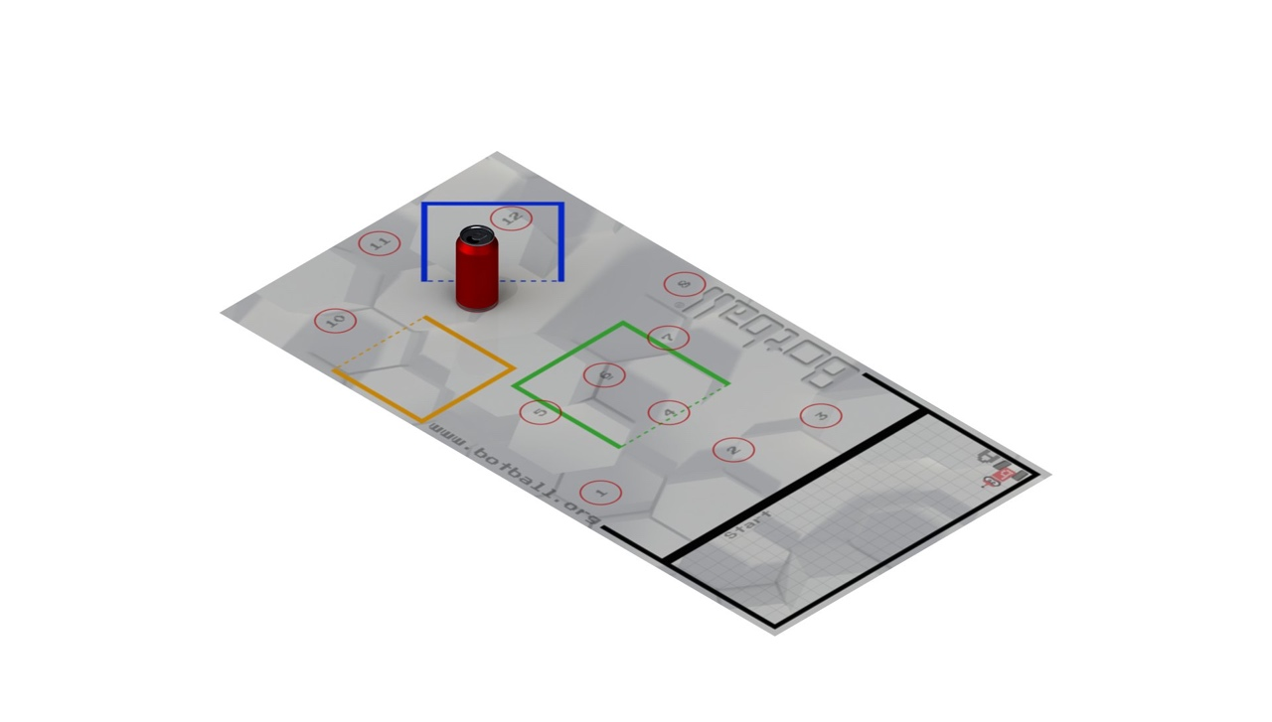

JBC– 挑战 2 *围绕可乐罐旋转*

能力层次：入门级

场地设置：使用A场地（车库）。在圆圈6中放置一个12盎司的空可乐罐。

技能要求：学习如何转向。

完成目标：智能小车启动后行驶，并围绕圆圈6中的瓶罐转半圈，最后从另一侧返回到起始区域。

基本规则：

1. 所有的智能小车都必须是自主的（不允许使用遥控器，无线通信或者在智能小车开始运行之后触碰到智能小车）。
2. 智能小车在比赛途中可以驶出场地纸。场地纸外的表面规格（包括尺寸，地毯等）会在各地方赛事的页面上详细列出。
3. 每次只允许一个智能小车运行。参赛小组可以在智能小车几次运行或几场挑战赛间更换部件或智能小车，但每次只允许一个智能小车在场地图纸上比赛。
4. 所有小组在给定的五分钟时间内可以按自己的意愿让智能小车完成多次运行。一旦在向裁判员报道后，则开始计时，安装调试时间也包含在比赛时间内。至少有一名组员需和裁判员一起观赛五分钟，其它组员可以在五分钟内离开该区域做需要的改变。
5. 在智能小车比赛过程中的任何一次的行走中，一旦参赛选手拿起智能小车，则该次运行无效；在五分钟内选手可多次挑战当前任务。

挑战规则：

1. 必须确保智能小车启动前的位置完全在启动线内侧的垂直投影之后。
2. 智能小车在绕罐转圈时，可以碰触到瓶罐，但必须确保瓶罐不被推翻，且瓶罐的一部分必须仍然在圆圈中，否则参赛智能小车该次挑战失败。
3. 当整个智能小车机身全部在启动线的垂直投影内侧之后，挑战结束。

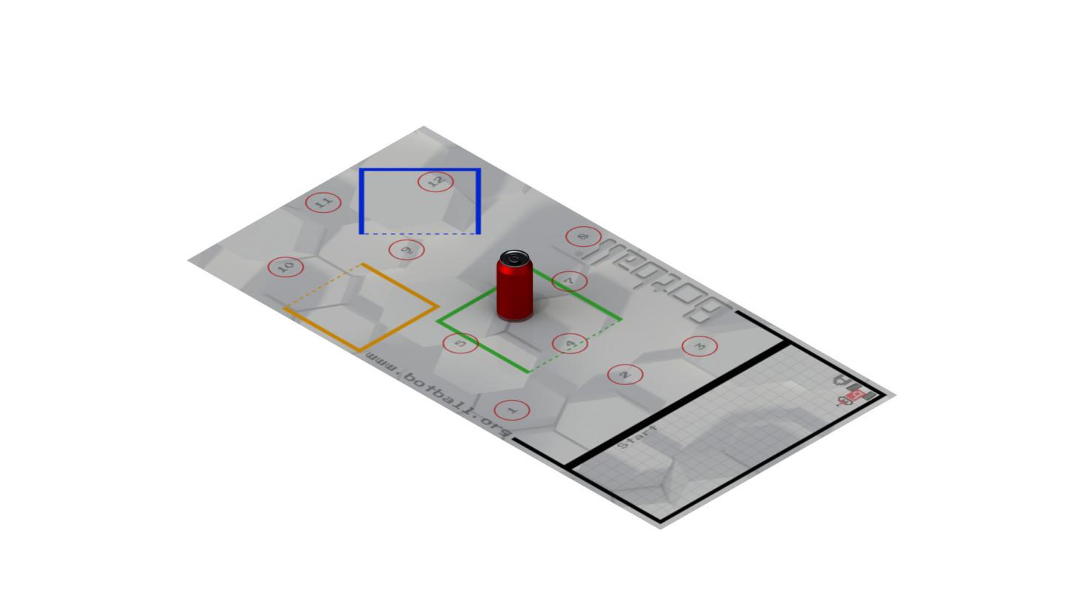

JBC– 挑战 3 *走8字*

能力层次：入门级

场地设置：使用A场地（车库）。在圆圈4和9中分别放置一个空可乐罐。

技能要求：精准地控制智能小车移动，认识重复动作。

完成目标：智能小车将走一个8字在罐子之间穿行，并回到启动线后。

基本规则：

1. 所有的智能小车都必须是自主的（不允许使用遥控器，无线通信或者在智能小车开始运行之后触碰到智能小车）。
2. 智能小车在比赛途中可以驶出场地纸。场地纸外的表面规格（包括尺寸，地毯等）会在各地方赛事的页面上详细列出。
3. 每次只允许一个智能小车运行。参赛小组可以在智能小车几次运行或几场挑战赛间更换部件或智能小车，但每次只允许一个智能小车在场地图纸上比赛。
4. 所有小组在给定的五分钟时间内可以按自己的意愿让智能小车完成多次行走。一旦在向裁判员报道后，则开始计时，安装调试时间也包含在比赛时间内。至少有一名组员需和裁判员一起观赛五分钟，其它组员可以在五分钟内离开该区域做需要的改变。
5. 在比赛过程中的任何一次智能小车运行中，一旦参赛小组碰触智能小车，则该次运行无效；在五分钟内选手可多次挑战当前任务。

挑战规则：

1. 必须确保智能小车启动前的位置完全在启动线内侧的垂直投影之后。
2. 智能小车需要在4号罐和9号罐之间穿过两次并返回启动线之后。
3. 必须确保瓶罐不被推翻，且瓶罐的一部分必须仍然在圆圈中，否则参赛智能小车该次的运行无效。

JBC– 挑战 4 *沿着线跳舞*

场地设置: 使用场地A（车库）

能力层次: 入门级

技能要求: 电机和舵机的控制和移动

完成目标: 智能小车完成指定动作

通用规则:

1. 所有的智能小车必须自主运行（不允许使用遥控器、无线通讯或者在智能小车开始运行之后再触碰智能小车）。
2. 智能小车在比赛途中可以驶出场地纸。场地纸之外的地面规格（尺寸、有无地毯等）会在各地方赛事的页面上详细列出。.
3. 参赛小组可以在挑战中更换部件，但是每次只允许1个智能小车在图纸上运行。
4. 参赛小组可以在5分钟内多次运行智能小车完成任务。向裁判示意开始后开始计时，调试和其间的对智能小车做修改时间不暂停。至少有一名组员需要在场，其他组员可以离开场地做必要的准备。
5. 在比赛过程中触碰智能小车则本次运行无效，如果时间允许，可以重新运行程序完成任务。
6. 若5分钟后智能小车未完成任务，参赛小组必须离开场地，重新排队。

挑战规则:

1. 启动前智能小车的垂直投影必须在启动黑线内沿之后。启动黑线向场地两侧无限延伸。
2. 参赛选手说出动作名，与智能小车一同完成舞蹈动作。
3. 智能小车必须离开启动区之后才能开始完成以下动作：
4. 至少1个360度顺时针转弯
5. 至少1个360度逆时针转弯
6. 向前移动（至少5次）
7. 向后移动（至少5次）
8. 向右转（至少五次）
9. 向左转（至少五次）
10. 上下挥舞舵机臂（至少3次）

发挥创意，玩得开心

JBC – 挑战 5

*蜿蜒曲折*

场地设置: 使用场地A（车库）。

能力层次: 进阶级

技能要求: 精确转弯

完成目标: 智能小车按照从1至5的顺序接触或跨越目标圆圈。

通用规则:

1. 所有的智能小车必须自主运行（不允许使用遥控器、无线通讯或者在智能小车开始运行之后再触碰智能小车）。
2. 智能小车在比赛途中可以驶出场地纸。场地纸之外的地面规格（尺寸、有无地毯等）会在各地方赛事的页面上详细列出。.
3. 参赛小组可以在挑战中更换部件，但是每次只允许1个智能小车在图纸上运行。
4. 参赛小组可以在5分钟内多次运行智能小车完成任务。向裁判示意开始后开始计时，调试和其间的对智能小车做修改时间不暂停。至少有一名组员需要在场，其他组员可以离开场地做必要的准备。
5. 在比赛过程中触碰智能小车则本次运行无效，如果时间允许，可以重新运行程序完成任务。
6. 若5分钟后智能小车未完成任务，参赛小组必须离开场地，重新排队。

挑战规则:

1. 启动前智能小车的垂直投影必须在启动黑线内沿之后。启动黑线向场地两侧无限延伸。

智能小车按照从1至5的顺序接触（至少一个轮子压在目标圆圈上）或跨越（目标圆圈两侧分别有一个轮子）目标圆圈。

JBC– 挑战 6 *单枪匹马*

场地设置: 使用场地B（跑道）。在与黑色跑道相交的彩色线上（紫色、黄色、红色、绿色）分别放置空瓶罐。

能力层次: 进阶级

技能要求: 智能小车直线行走

完成目标: 智能小车跨越蓝色虚线并在启动线后出发，不触碰蓝色虚线驶出场地，击倒至少2个瓶罐。

通用规则:

1. 所有的智能小车必须自主运行（不允许使用遥控器、无线通讯或者在智能小车开始运行之后再触碰智能小车）。
2. 智能小车在比赛途中可以驶出场地纸。场地纸之外的地面规格（尺寸、有无地毯等）会在各地方赛事的页面上详细列出。.
3. 参赛小组可以在挑战中更换部件，但是每次只允许1个智能小车在图纸上运行。
4. 参赛小组可以在5分钟内多次运行智能小车完成任务。向裁判示意开始后开始计时，调试和其间的对智能小车做修改时间不暂停。至少有一名组员需要在场，其他组员可以离开场地做必要的准备。
5. 在比赛过程中触碰智能小车则本次运行无效，如果时间允许，可以重新运行程序完成任务。
6. 若5分钟后智能小车未完成任务，参赛小组必须离开场地，重新排队。

挑战规则:

1. 智能小车的两个轮子跨越蓝色虚线，并在启动线之后出发。驶出场地之前轮子不触碰蓝色虚线。
2. 瓶罐放置在每个彩色线与黑色线相交的位置。

JBC – 挑战 7 *越过雷区*

能力层次：高等级

场地设置：使用B场地（跑道），在线条B及线条C与黑线相交的位置分别放置一个12盎司的空可乐瓶罐（一共放置两个瓶罐）。

技能要求：使用传感器巡线行走，精确使用传感器精确探测障碍物。

完成目标：智能小车使用传感器巡线行走，抓取线条C上的瓶罐通过终点，且不能以任何方式触碰Line B上的瓶罐。

基本规则：

1. 所有的智能小车都必须是自主的（不允许使用遥控器，无线通信或者在智能小车开始运行之后触碰到智能小车）。
2. 智能小车在比赛途中可以驶出场地纸。场地纸外的表面规格（包括尺寸，地毯等）会在各地方赛事的页面上详细列出。
3. 每次只允许一个智能小车运行。参赛小组可以在智能小车几次运行或几场挑战赛间更换部件或智能小车，但每次只允许一个智能小车在场地图纸上比赛。
4. 所有小组在给定的五分钟时间内可以按自己的意愿让智能小车完成多次运行。一旦在向裁判员报道后，则开始计时，安装调试时间也包含在比赛时间内。至少有一名组员需和裁判员一起观赛五分钟，其它组员可以在五分钟内离开该区域做需要的改变。
5. 在智能小车比赛过程中的任何一次的行走中，一旦参赛选手拿起智能小车，则该次运行分数无效；在五分钟内选手可多次挑战当前任务。

挑战规则：

1. 必须确保智能小车启动前的位置完全在启动线内侧的垂直投影之后。
2. 智能小车必须使用传感器巡线行走和检测障碍物，如果裁判员认为智能小车没有进行巡线，则可立即对智能小车的代码进行检查。
3. 瓶罐的垂直投影完全通过终点线则挑战完成。

**项目五：教师现场创意作品比赛**

一、参加对象：

兰溪市中小学美术教师均可报名参加。

二、比赛主题：

以葫芦为原型，充分发挥想象力和创造力，能体现时代性、创意性。

三、作品要求：

1.作品尺寸及表现形式不限。

2.作品除葫芦以外其它所用材料不限，所用工具材料自备。

四、时间与地点：另行通知。

五、报名时间：请在10月15日前扫码报名。

